Players Manager
28 oktober 2009
Révision : 04/05/2014
Halleux Daniel
Vertaling NL: Cornet Luc

Inhoudstafel
1. Algemene voorstelling 3
2. De aansluiting van zijn eigen leden hernieuwen voor 20xx 6
3. Aansluitingen op 01/06/20xx 8
3.1. Aansluiting van een lid die momenteel is aangesloten bij een andere club - TRANSFER 9
3.2. Aansluiting van een vrij lid dat reeds vroeger aangesloten was 11
3.3. Aansluiting van een lid dat nog nooit eerder aangesloten was – Nieuwe aansluiting 11
4. Toegang tot de ledenfiches vanuit de pagina « Ledenbeheer » 16
5. Exporteren van een ledenlijst van de eigen club op zijn PC. 17

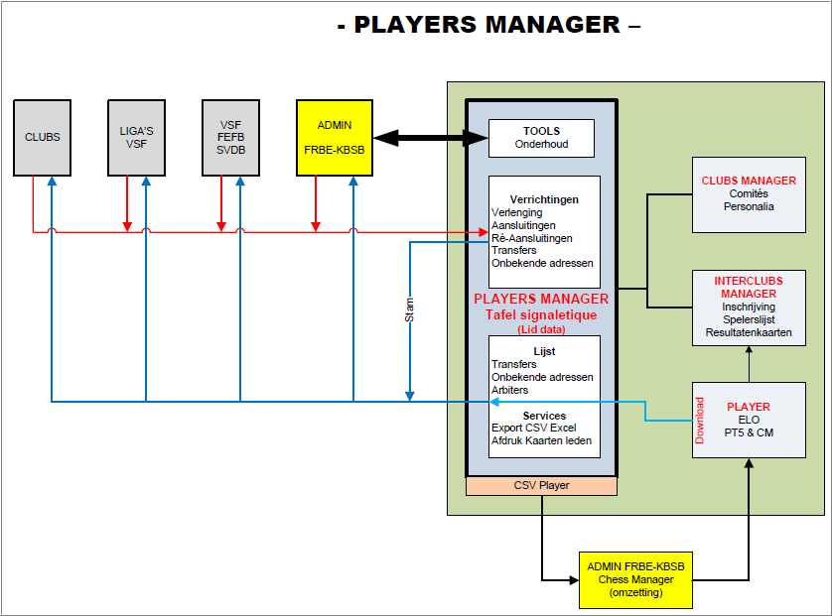

Algemene voorstelling
Het doel van Players Manager (Beheer van de leden) is om een tool ter beschikking te stellen aan de clubs, de liga’s en de federale verantwoordelijken om hiermee de taken van het beheer van de leden van onze federaties te kunnen realiseren, zoals nieuwe aansluitingen, heraansluitingen, transfers, verminderingen op bijdrages, de uitdruk van aansluitingskaarten, enz.
In het geval van een nieuwe aansluiting bijvoorbeeld zal een nieuw stamnummer onmiddellijk toegekend worden en zullen de liga, de federale en nationale verantwoordelijken geïnformeerd worden wie wat gedaan heeft!
Al deze gegevens worden bijgehouden in de tabel « Signaletique » (lid data) op de server. Deze tabel wordt de tabel « Maître ». Het is vanaf deze tabel dat de gebruikte bestanden van de 3 federaties zullen gegenereerd worden, of dat Player geupdated wordt, of dat een financiële overzicht gemaakt wordt, enz.
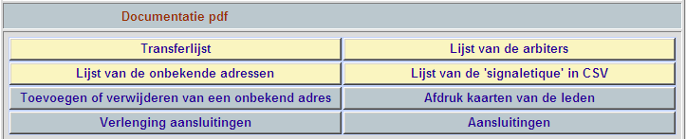
Transferlijst : geeft een lijst van alle Belgische leden die zullen getransfereerd worden op het einde van de volgende transferperiode – hetzij 01/09 – zelfs indien, op 01/06, het niet gaat over een werkelijk transfer daar de leden vrij zijn. Het is de nationale verantwoordelijke die manuell deze transferprocedure uitvoert.
Lijst van de arbiters : no comments
Lijst van de onbekende adressen : indien bijvoorbeeld een periodiek tijdschrift door de post wordt teruggekeerd wegens verhuis of overlijden of andere, dan wordt het adres van het lid als een « onbekend adres » aanzien en zal dat periodiek tijdschrift niet meer worden opgestuurd zolang de gegevens van dit lid niet werden nagekeken en/of verbeterd.
Lijst van de ‘signaletique’ in CSV (lid data) : dit laat toe om een export te maken in een CSV-file van gegevens waarover de « gebruiker » rechter heeft. Dit CSV-bestand kan worden gelezen door een rekenbladprogramma zoals excel. Het bestand kan ook opgeslagen worden in een tekstformaat of in een gecomprimeerd formaat. Het gebruikte gecomprimeerd formaat is GZ wat leesbaar is met Windows-Explorer (winzip) .
Toevoegen of verwijderen van een onbekend adres : het statuut van « Onbekend adres » kan worden gezet of opgeheven door het veld van het lid waarvan men de gegevens heeft geverifieerd/verbeterd, aan of af te vinken.
Afdruk kaarten van de leden: laat toe om de aansluitingskaarten af te drukken voor de geselecteerde leden. Deze ledenkaarten kunnen worden opgevraagd bij een inschrijving van een toernooi. Hierop staan de gegevens van het lid, zijn ELO, zowel zijn Belgisch als FIDE-stamnr. en zijn eventuele arbiterstitel.
Verlenging: vanaf 01/06 kunnen de clubs reeds de heraansluiting van hun actueel aangesloten leden aanvragen. Een goede gewoonte hierbij is dan reeds de lidgelden op te vragen en vervolgens deze leden aan te vinken in deze lijst en te valideren.
Aansluitingen : deze kan 3 types zijn
- HERAANSLUITING : dit is het geval van een ex-lid die zich wil herinschrijven na een plus of min lange inactiviteit. Hier dient men dus historische ELO-gegevens van een lid te gaan recupereren.
- TRANSFER : indien in het lopende jaar een lid aangesloten is, zal de aansluiting van dit lid (een transfer dus) ingaan vanaf 01/09.
- NIEUWE AANSLUITING : dit betreft een lid die nog NOOIT eerder aangesloten was.
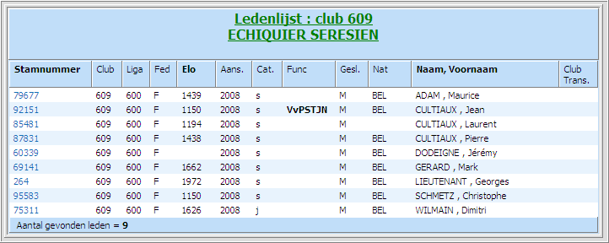
De clubverantwoordelijke kan de lijst van zijn leden bekijken. Indien hij klikt op een stamnummer (links), zal hij op de fiche van het desbetreffende lid komen waar hij zijn gegevens kan wijzigen.
De kolom « Club Trans. » duidt aan of een lid een transferaanvraag lopende heeft op 01/01 of op 01/07 eerstkomend. De club tot de welke de lid behoort, kan zich hiertegen verzetten bij zijn liga of de federaal verantwoordelijke.
De kolom « Aans. » betekent het jaar waarvoor het lid is aangesloten. Merk op dat in het voorbeeld één van de leden reeds is aangesloten voor 2009, aangezien zijn aansluiting werd aangevraagd NA 01/06.
De kolom « Func » staat voor de functie(s) van een verantwoordelijke binnen zijn club (V=Voorzitter, v=Vice-voorzitter, P=Penningmeester, S=Secretaris, T=Toernooileider, J=Jeugdverantwoordelijke, N=Verantwoordelijke NIC) . In bovenstaand voorbeeld cumuleert Cultiaux Jean alle functies.

De kolom « Club Trans. » duidt aan of een lid een transferaanvraag lopende heeft op 01/06 eerstkomend. De club tot de welke de lid behoort, kan zich hiertegen verzetten bij zijn liga of de federaal verantwoordelijke.

De aansluiting van zijn eigen leden hernieuwen voor 20xx
OPGEPAST : BELANGRIJKE INFORMATIE
Automatisch worden alle leden van de clubs niet aangesloten op 01/09/20xx BEHALVE de leden waarvoor men een aanvraag voor ledenhernieuwing gedaan heeft.
Dus, opgepast, voor de FEFB en de SvDB, de logica is nu omgekeerd in vergelijking met voorgaande jaren.
Hoe te werk gaan ?
Men logt zich aan op « Player Manager » en men kiest « Ledenbeheer » vervolgens « Verlenging aansluitingen »
Het volgende venster verschijnt
De leden van uw club staan opgelijst. Het zijn de leden die aangesloten zijn in dit lopende jaar. Om hen aan te sluiten voor het komende jaar, dient men voor de respectievelijke leden die hun aansluiting willen hernieuwen, aan te vinken. Het veld aanvinken boven « Aangesl. » zorgt ervoor dat ALLE leden in één keer aangevinkt worden.

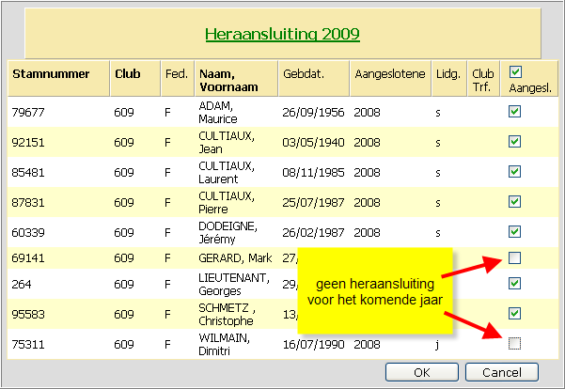
Hierna NIET VERGETEN om dit te geldig te maken door op OK te klikken. Men kan deze heraansluitingsprocedure in verschillende keren uitvoeren.
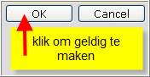
De goede manier van werken zou zijn dat men bij elke ontvangst van lidgeld de leden aanklikt voor wie de aansluiting voor 20xx dient hernieuwd te worden.
Als men voor de tweede keer de heraansluitingslijst van de leden oproept, dan ziet men enkel de 2 leden die men nog niet had aangevinkt voor heraansluiting.
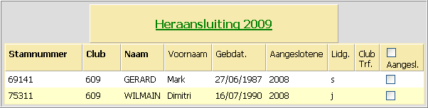

Aansluitingen op 01/09/20xx
Op voorwaarde dat het lid hiermee akkoord gaat, kan men deze stap al vanaf 01/06 ( et jusqu’au 31/08) voorafgaand doen. In feite gaat het om een vorm van transfer. Men doet de aanvraag en het lid verandert van club van zodra de nationale verantwoordelijke deze transferprocedure uitvoert op de vervaldatum, BEHALVE in geval van verzet.
Om deze stap te doen moet men zich aanloggen in PLAYER MANAGER – Ledenbeheer – en op deze knop klikken.
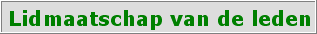
Een opzoekscherm wordt geopend waarmee men het lid dat men op 01/09 eerstkomend wil « verwerven » kan opzoeken. Er zijn 3 opzoekcriteria mogelijk. Het opzoeken op basis van de naam is zelfs gebaseerd op opzoekingen op fonemen. Dit betekent dat zelfs als de te zoeken naam niet juist geschreven zou zijn, de opzoeking toch succesvol kan zijn.
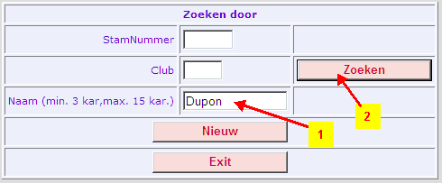
De lijst toont de leden die beantwoorden aan het opzoekcriterium. Twee types van leden zijn te identificeren :
- Leden die momenteel aangesloten zijn bij een club. Voor deze leden staat in de kolom « Aans. » het huidige jaar.
- Leden die NIET AANGESLOTEN zijn. Zij zijn vrij. De kolom « Aans. » is leeg.
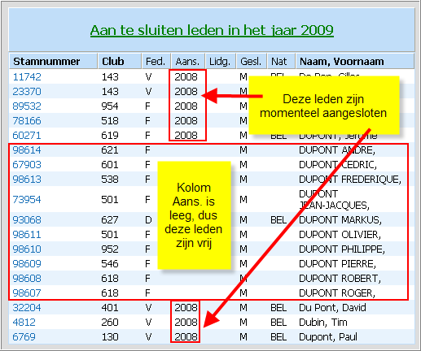
De aansluiting van een lid die momenteel is aangesloten, zal een « Transfer » zijn.
De aansluiting van een vrij lid, zal een gewone aansluiting zijn.
In de 2 gevallen zullen de historische gegevens van het lid worden gerecupereerd (stamnummer, ELO, aantal partijen, som van de elo van de ontmoete tegenstanders, behaalde punten, …).

Aansluiting van een lid die momenteel is aangesloten bij een andere club - TRANSFER
Indien een lid men wenst te « verwerven » elders reeds is aangesloten, dan gaat het over een vorm van transfer.
Klik nu op het stamnummer van het gewenste lid in kwestie.

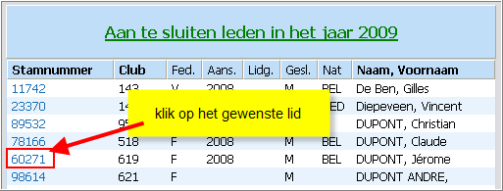
Nu opent zich de pagina « Beheerder van de leden ». Hiermee kan men de gegevens vervolledigen van het lid waarvoor men transferaanvraag aan het maken is.
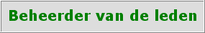
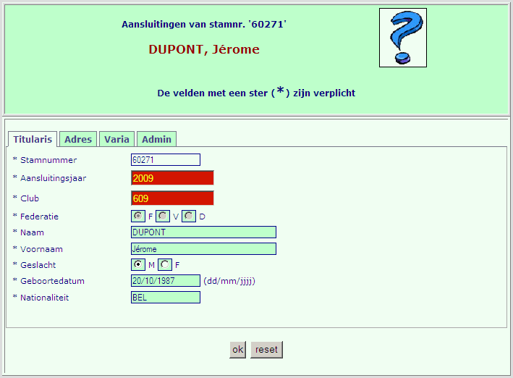
Als de gegevens ingegeven zijn, klik dan op OK.
Men kan nu controleren of de transferaanvraag wel goed is uitgevoerd door de « Transferlijst » op te roepen.

In ons voorbeeld kan men zien dat club 609 graag lid Dupont Jérôme zou willen inlijven.
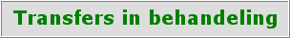

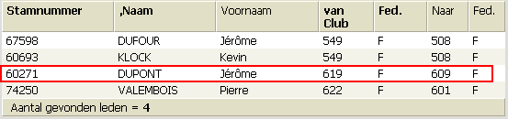

Aansluiting van een vrij lid dat reeds vroeger aangesloten was
Zieheir een vorobeeld van een aansluiting van een lid dat vroeger reeds aangesloten was. Op dit moment is deze vrij, want de kolom « Aans. » is leeg. Indien deze momenteel aangesloten zou zijn, dan zou kolom « Aans. » het lopende jaar bevatten. Het vermelde clubnr., hier 538, duidt de club aan bij wie dit lid als laatste was aangesloten.

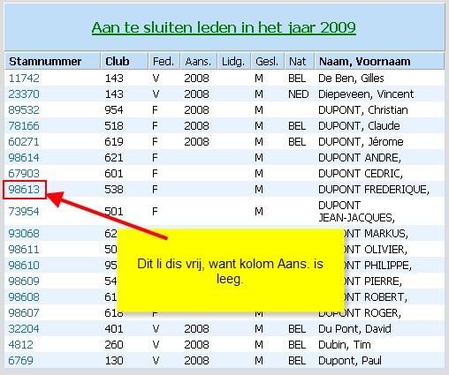
Zoals bij het geval van een transfer, om zijn gegevens te kunnen vervolledigen en vervolgens te valideren dient men hier ook op het stamnummer te klikken.

Aansluiting van een lid dat nog nooit eerder aangesloten was – Nieuwe aansluiting

Om over te gaan tot de aansluiting van een lid waarvan men vermoedt dat deze geen enkel schaakverleden heeft, moet men klikken op de knop « NIEUW » op de pagina « Lidmaatschap van de leden .
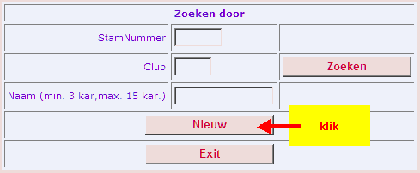
Een fiche voor een nieuw lid komt tevoorschijn.
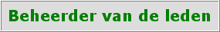
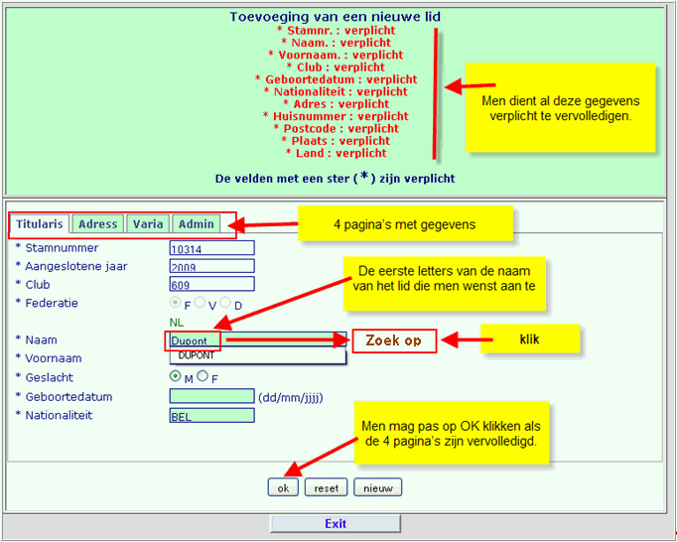
OPGEPAST : het eerste wat men moet doen ALVORENS verder te gaan met het vervolledigen van de gegevens – en dit is ESSENTIEEL – is te controleren of het lid dat men wenst aan te sluiten, al vroeger niet was aangesloten. Dit is ZEER BELANGRIJK !!! Indien dit lid een schaakverleden heeft, dan moet men absoluut zijn gegevens recupereren (stamnummer, ELO, aantal gespeelde partijen, …).
Hoe doet men dit ? Tik op het formulier in het veld Naam de eerste 4 of 5 letters van de familienaam van het lid wat men wenst aan te sluiten. Bijvoorbeeld hier tik ik « Dupon » in. Vervolgens klik op Rechercher
Een nieuw venster wordt geopend. Hierin komen alle leden die momenteel niet meer aangesloten zijn en waarvan de naam gelijkt op de fonetische vertaling van de zoekwaarde.
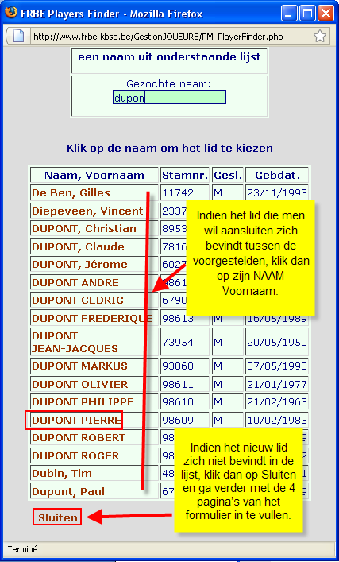
Als men terugkeert uit het opzoekscherm en men heeft een voorgesteld lid gekozen, dan zijn de gegevens van dit lid gerecupereerd zoals bijvoorbeeld o.a. zijn stamnummer.
Vervolgens dient men de verschillende velden (voornamelijk op de 2 eerste pagina’s (Titulairs en Adres)) vervolledigen. Als dit gedaan is, dan kan men klikken op de knop
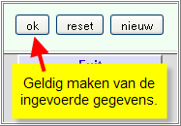
In dit stadium MOET u zich ervan verzekeren dat alles in orde is. U moet een blik werpen op de hoofding van het formulier. Als alles OK is, dan zult u de volgende soortgelijke melding krijgen.
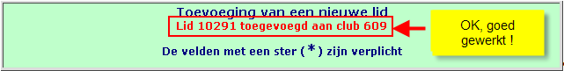

Daarentegen, indien een verplicht veld niet is ingevuld, dan krijgt u bijvoorbeeld :
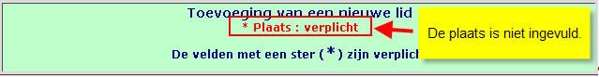*** =
Vervolledig het adres en klik op OK.

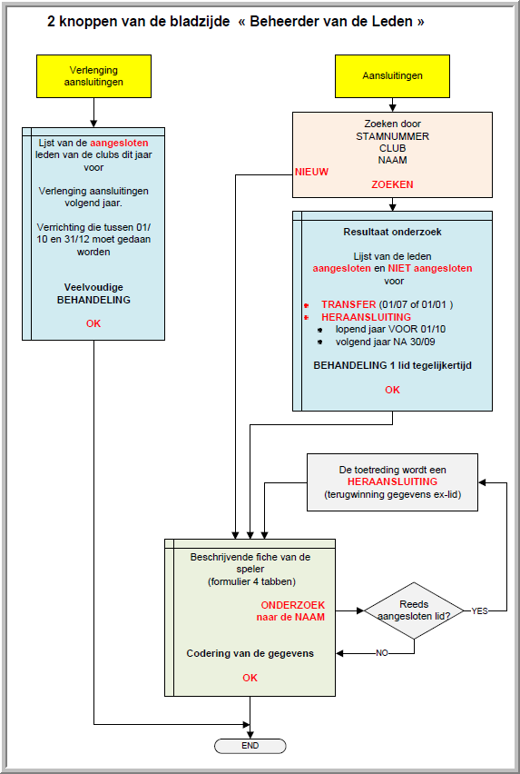

Toegang tot de ledenfiches vanuit de pagina « Ledenbeheer »

Om toegang te hebben tot een fiche van een lid, dient men op de pagina « Ledenbeheer » de desbetreffend lid te vinden en op zijn stamnummer te klikken. Deze lijst kan gesorteerd worden volgens Stamnummer, Elo of Naam Voornaam door op de titel van de kolom te klikken.
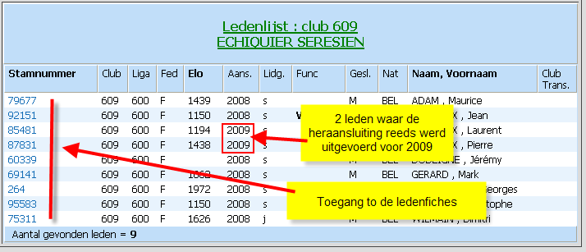

Exporteren van een ledenlijst van de eigen club op zijn PC.
Deze operatie laat toe om een lijst te maken van de leden waarover men bevoegdheid heeft (meestal club) in CSV-formaat. Dit formaat is leesbaar met om het even welk rekenbladprogramma zoals Excel.
Men dient zich aan te loggen in PLAYER MANAGER – Ledenbeheer – en klikken op de knop
Hierna komt u op deze pagina.

Men dient de uitleg die er staat goed lezen.
Deze pagina laat u toe om de gegevens in CSV-formaat te downloaden. Dit formaat wordt ondersteund door 'Microsoft Excel', 'Open Office Calc' of een andere rekenbladprogramma. De eerste rij bevat de naam van de velden van de tabel. De volgende lijnen bevatten de gegevens gescheiden door een puntkomma.
Het bestand is een tekstbestand. Nadat het is aangemaakt, dient men het manueel te downloaden door een rechtermuisklik en vervolgens 'Opslaan als' Men kan het ook genereren in een gecomprimeerd bestand. Het formaat is GZ, wat compatibel is met 'winzip' of 'winrar'. Het bestand is toegankelijk via een download-link. Daarna dient men het bestand de decomprimeren en het csv-bestand eruit te halen om het te kunnen gebruiken in uw voorkeursrekenbladprogramma.
Klik vervolgens op de gewenste knop.
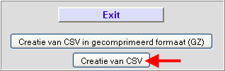
Rechtermuisknop op de knop « Download »
(Aanmaak bestand 92151.csv)
